**7월 28일 회의**

1) 팀장선출 및 역할 분담

팀장 - 박찬규

행동대장 - 구본아

서기 – 황지민

긍정 - ?

설계 - 찬규, 본아

제어 – 지민, ?

2) 아이디어 탐구

1. 애완동물 시장을 겨냥한 스마트 웨어러블 기기

본아의 마이컨 수업때의 주제

교수님의 추천으로 의미가 있는 주제임. 유력한 후보 (박희재교수님, 이상준교수님)

1. 사무실이나 많은 사람이 이용하는 공간에서 고장이 난 물품을 관리자가 쉽게 파악할 수 있게 하는 중앙통제장치
2. 영유아 질식사를 사전에 차단하는 스마트 침대(요람)

ㅇ 개의 문제점 파악

주인이 없을 때 외로움을 많이 탄다.

함께 있을 때 놀아줘야 한다.

주기적인 산책(운동+스트레스해소)이 필요하다.

수명이 짧다.

예방접종이 필요하다.

중절수술을 한다.

버려진다.

치료할 때 비용이 많이 든다.

어디가 아픈지 티가 안난다.

병에 걸린걸 진단하기 힘들다.

차도를 구분하지 못한다.

작아서 밟히기 쉽다.

몸을 긁는다.

식사 중에 사람음식을 탐낸다.

아파트나 공공장소에서 짖는다.

털이 빠진다.

물을 수도 있다.

똥을 아무곳에나 싼다. => 교육이 필요하다.

털에 더러운게 많이 묻는다.

미용을 기피한다. (목욕, 털자르기, 손톱깍이)

3) 추후계획

박희재 교수님을 멘토로 활동

개학전까지 아이디어 90%이상 확정

교수님들께 연락 드리기.

1주일에 한번은 만나서 활동과 계획 검토.

**8월 9일(수) 회의**

1. 교수님 이야기

좋은 작품을 하려는 의지가 있으면 자동화 시스템 – 캡스톤 은 의미 없다.

가능하면 팀원을 한 명 더 구해야 할 것 같음.

아마 매주 금요일에 회의 및 발표를 할 것 같음.

밥그릇과 스마트밴드(핏빗) 결합한 주제

주제 : **IOT 반려동물 돌보미**

1. 다음 회의 까지 할 일
2. 인터넷, 애견카페, 동아리 에서 필요한 데이터를 수집 발표준비 state art : 박찬규, 구본아
3. ESP8266 공부 : 황지민
4. 다음 회의 : 8월 18일 (금) 프론티어관 1003호

**8월 20일(금) 스타벅스 회의**

주제 정하기

웨어러블 목걸이 자동 급식기

웨어러블 목걸이 : 맥박측정기 활동량체크 월별활동량분석 체온

급식기 : 맥박 활동량 체온 실시간디스플레이 강아지 개인칩으로 통해 나이, 종 파악 그로인해 필요 예방접종 여부 (추가가사항 : 강아지 밥 어그로 )

급식기 : 설정한시간에 밥을줌, 밥타임을 소리로 알려줌, 서버에 있는 값을 WIFI로 받아서 디스플레이로 주간활동량, 체온, 맥박, 현재상태,시간,생일 등 정보를 자동or수동으로 표시, 버튼제어

밥나오는 부분의 양제어를 무엇으로 할것인가?

MCU – 디스플레이 – 스피커 – DC 모터 - 스위치

웨어러블 목걸이 : 센서값을 받아서 WIFI로 통신

MCU – 체온센서 – 맥박센서 - 자이로센서

스마트폰 어플 : WIFI 쉴드 이용한 어플, 밥을 주는 시간을 설정, 급식기의 디스플레이 제어

ㅇ 할 일 : 박찬규, 구본아 -> PPT제작

박찬규 -> 발표

ㅇ 질문 : 급식기의 양제어 설계

추후 문제 : 레이저 포인터??

우리 목걸이는 뽑아내야하나? 사야하나

다음 회의 : 8월 25일(금) 1시반 프론티어관 (본아 불참)

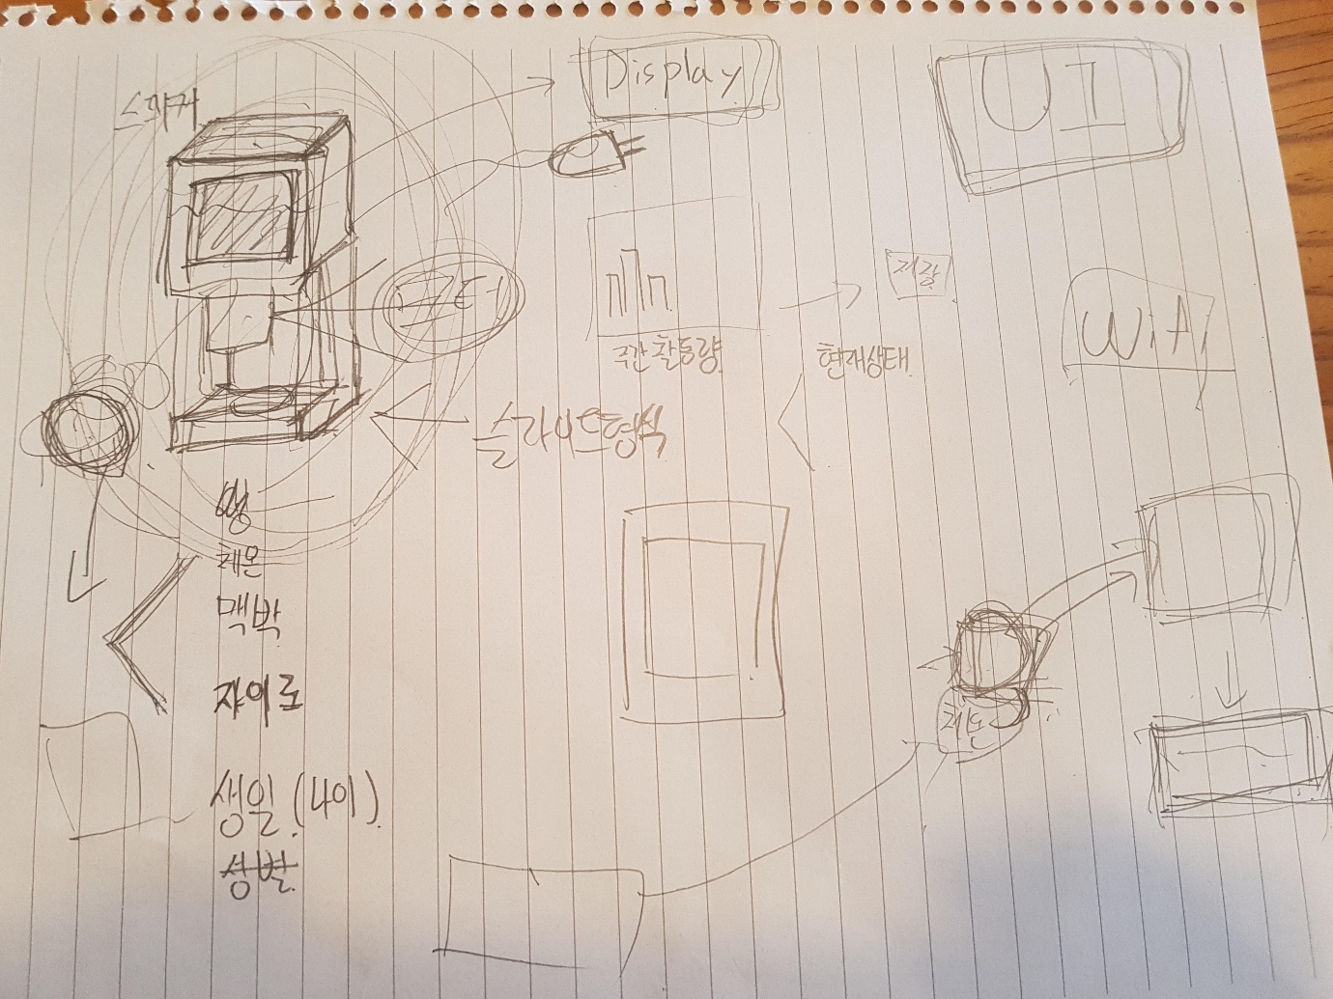8월 28일(월) 오후 6시 공릉

**8월 25일 교수님과 회의 (찬규, 지민)**

IOT 세미나 시간에 공부한거 발표 준비해서 쉬워도 되니 짧게 발표

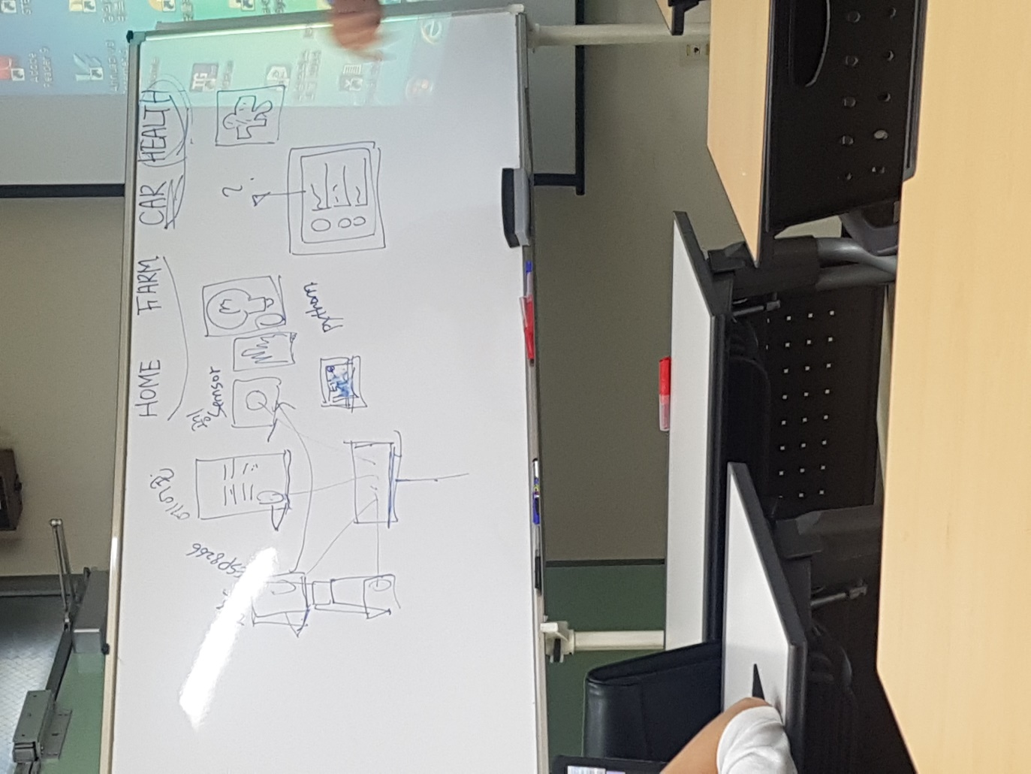<개략도?>

라즈베리파이3, esp8266 -> 파이썬

디스플레이, 센서, 온도차, 온습도 등등

**8월 28일 회의 (박찬규 구본아 황지민)**

앞으로 할일 :

설계 = 설계 구체화 -> 도면작성 -> 가공

재료 알아보기, 디스플레이 어떻게 부착?, 먹이 빠지는거 방법 및 힘

제어 = esp8266 파이썬 공부 센서값 수신, wifi이용한 시리얼 통신

라즈베리파이 – 리눅스 공부, wifi 수신하여 디스플레이에 값 표시



**9월 1일 회의 (박찬규 구본아)**

서기 미참석 ㅠㅠ’

라즈베리파이 받음

**9월 4일 회의 (박찬규 구본아 황지민)**

넥밴드 소재

찬규 : 센서작동법과 어떻게 자시에 적용될지

본아 : 급식기 설계 진행

지민 : IOT 공부 진행

라즈베리 파이,

파이썬 공부

맥박센서뺌

라즈베리파이로 Mpu6050 자이로센서 디스플레이

**9월 11일 회의**

물통 구조 설계

살 것 : 강아지로봇, 체온센서 DHT22, 녹음기, 스피커, 목줄, 라즈베리파이용 터치스크린

물양

녹음기

**9월 13일 iot**

라즈베리파이로 Mpu6050 자이로센서 디스플레이



9월 15일 회의 ( 찬규, 본아, 예은)

녹음기능 추가

휠은 추천했지만 알아서 할거임

물통은 분수형 슬라이드 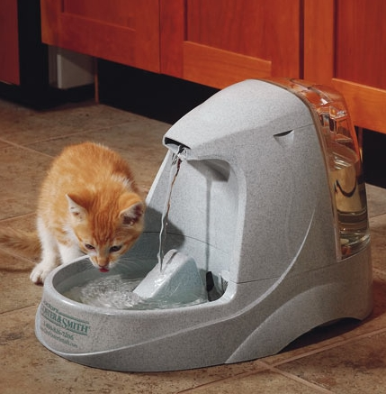

공부 할 것 :

<http://blog.naver.com/damtaja/221008416121>

<https://kocoafab.cc/tutorial/view/314>

<https://myesp8266.blogspot.kr/>

살 것 : 강아지로봇, 체온센서 DHT22, 녹음기, 스피커, 목줄, 라즈베리파이용 터치스크린

<http://item.gmarket.co.kr/Item?goodscode=917372288&pos_shop_cd=SH&pos_class_cd=111111111&pos_class_kind=T&keyword_seqno=12904843587&search_keyword=DHT22> 센서

<http://item.gmarket.co.kr/DetailView/Item.asp?goodscode=859019113&GoodsSale=Y&jaehuid=200001169&NaPm=ct%3Dj7q2ftgg%7Cci%3D7e9b8b5e98dd0574599fd8104597cef2e2a4888c%7Ctr%3Dslsl%7Csn%3D24%7Chk%3D8e2e7ead568414aae1b3f9a83736d66159252851> 로봇개

<http://www.coupang.com/vp/products/18715435?itemId=75185201&vendorItemId=3125070783&q=%EA%B0%95%EC%95%84%EC%A7%80%EB%A1%9C%EB%B4%87&itemsCount=36&searchId=18dff9c223574a80b27e32d98f3f90c0&rank=3> 콩순이

이번주 회의 (금) 은 없음

19일 – 제어공부 + 설계

★★★★★★★★★★★★★★★★★★★★★★★★★★★★★★★★★★★★★★★★★★★★

**2018년 1월 19일 회의**

**Capstone Design(1)**

인원교체

팀장 – 박찬규

서기 – 황지민

행동대장 – 임예은

긍정왕 – 하연수

제어 파트분할

카메라 통신 => 하연수

카메라 영상처리 => 임예은

목걸이 통신 => 황지민

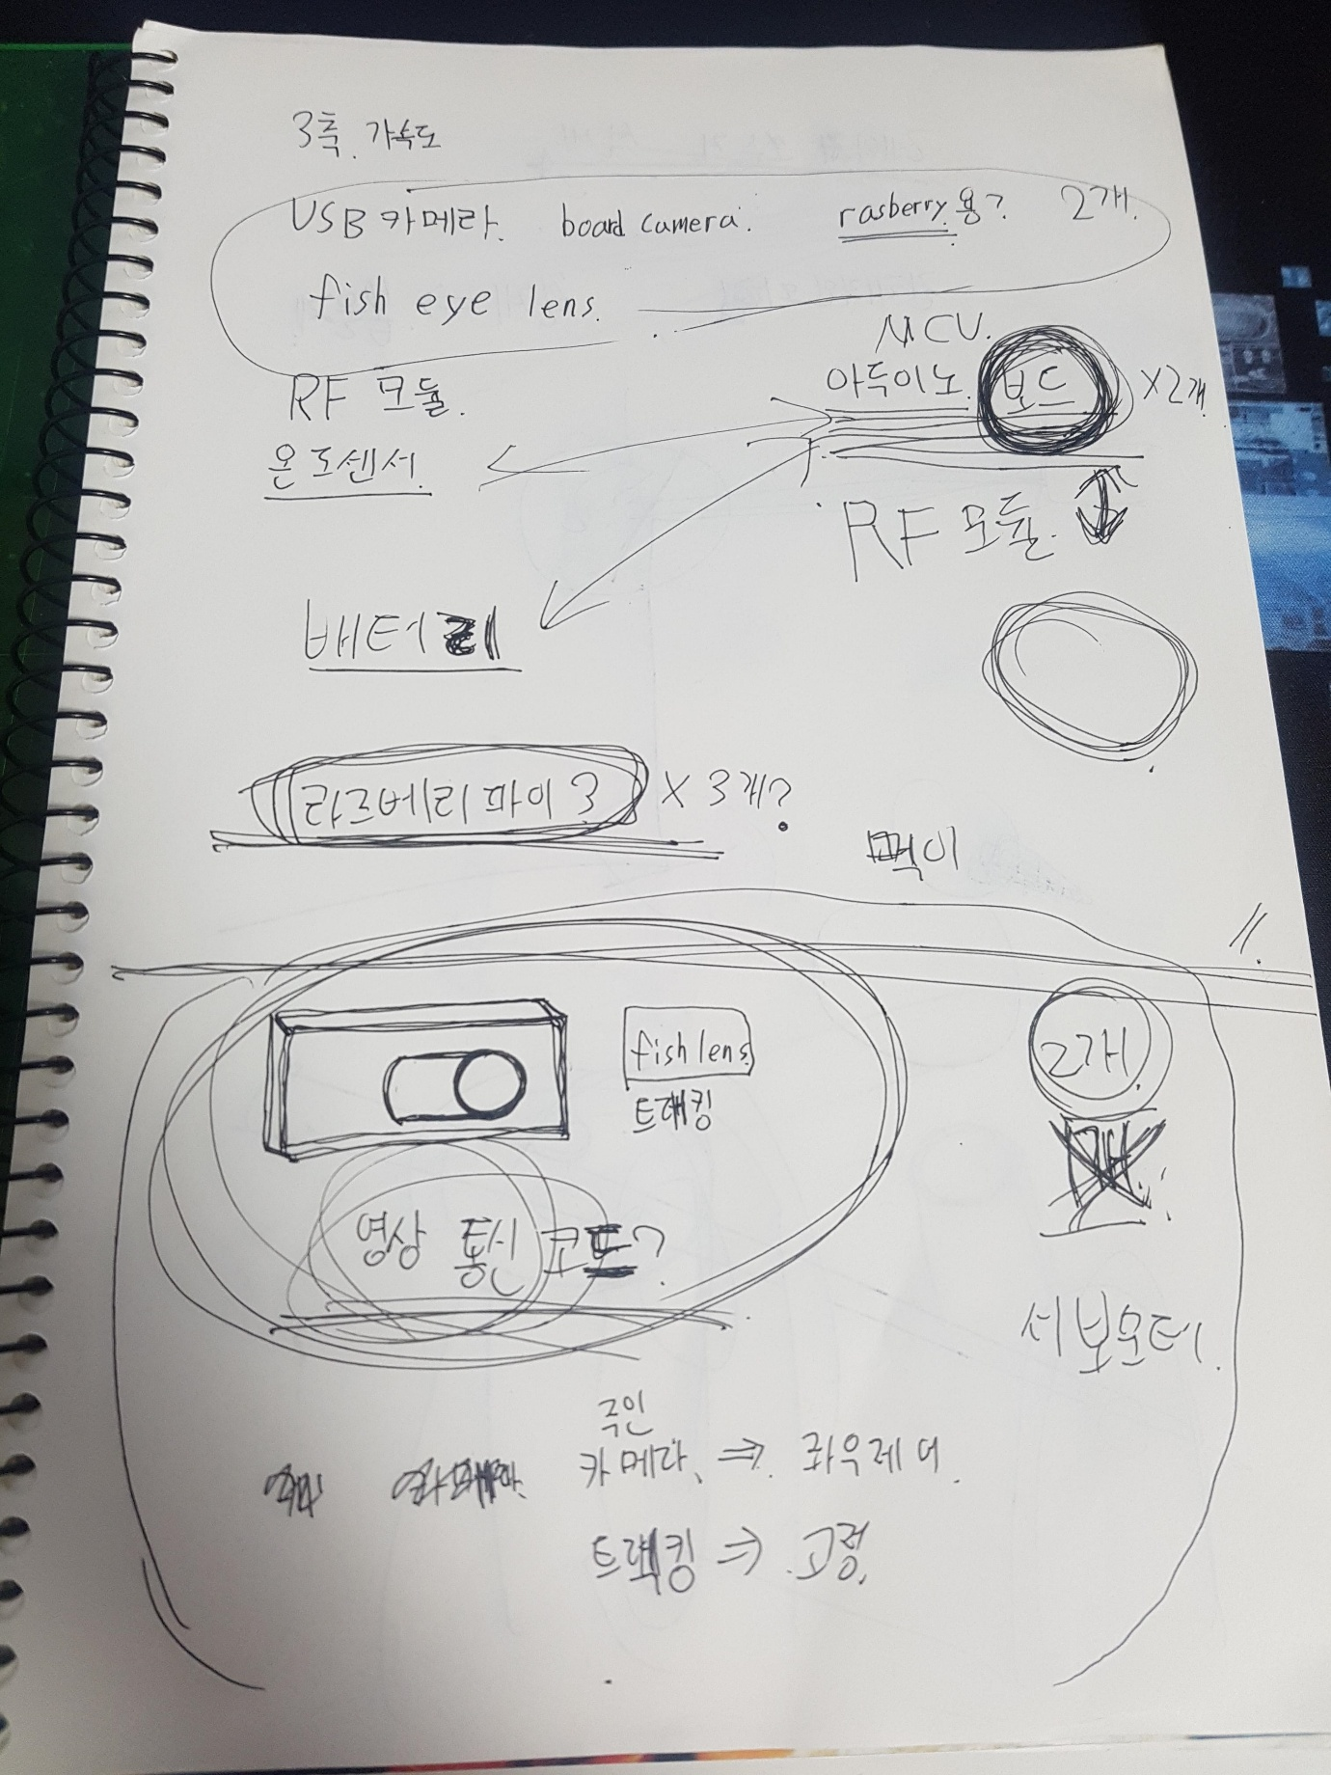

**18.1/26(금) 회의 – 박찬규 황지민 임예은**

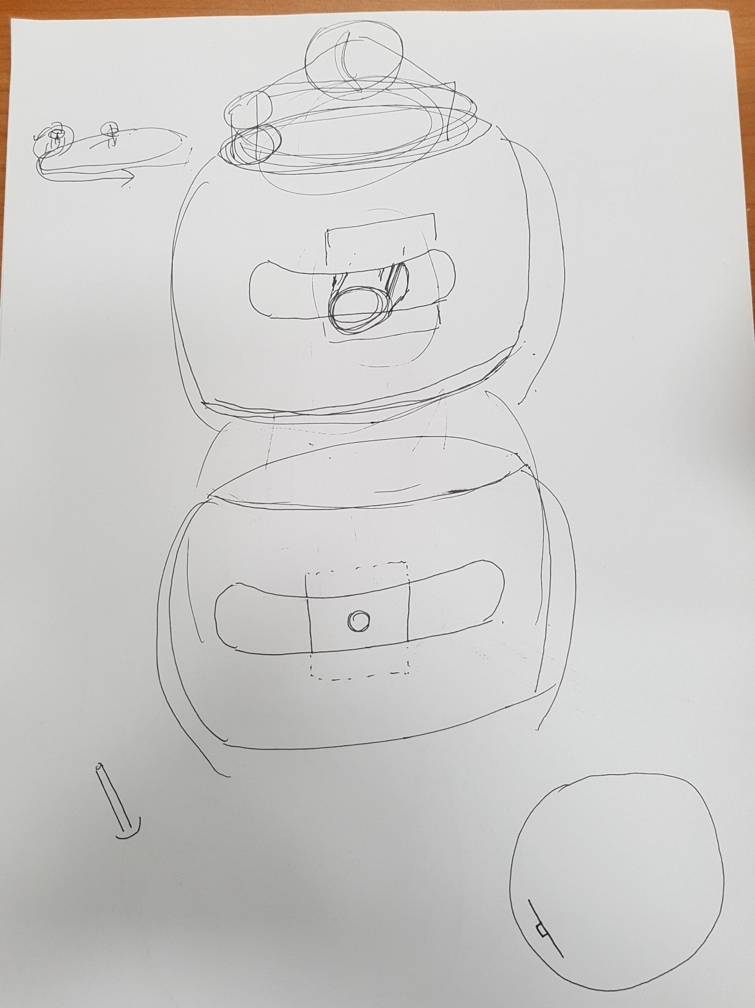

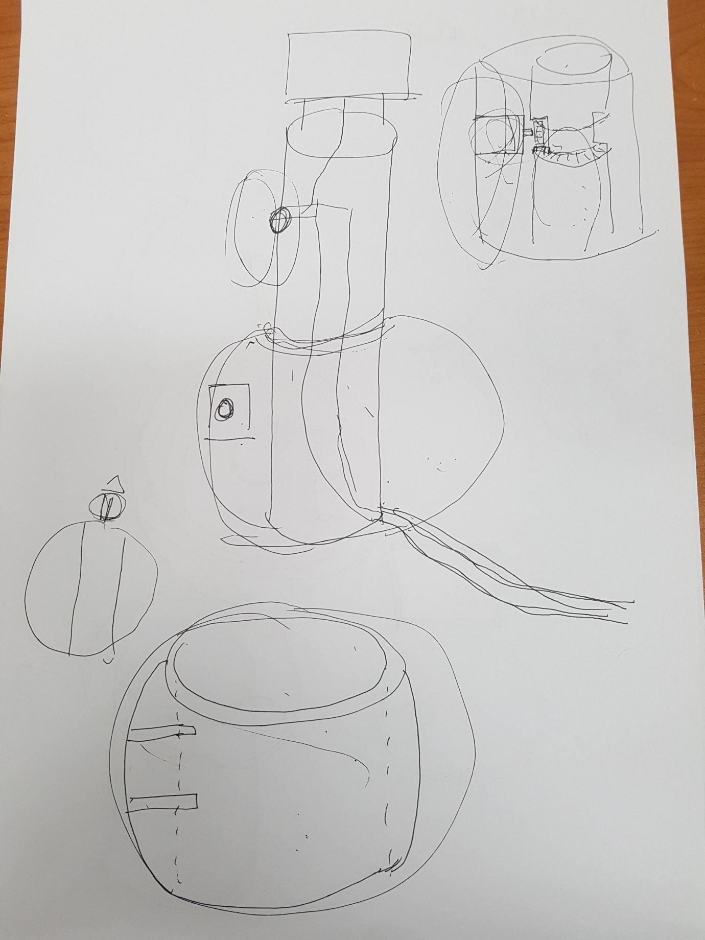

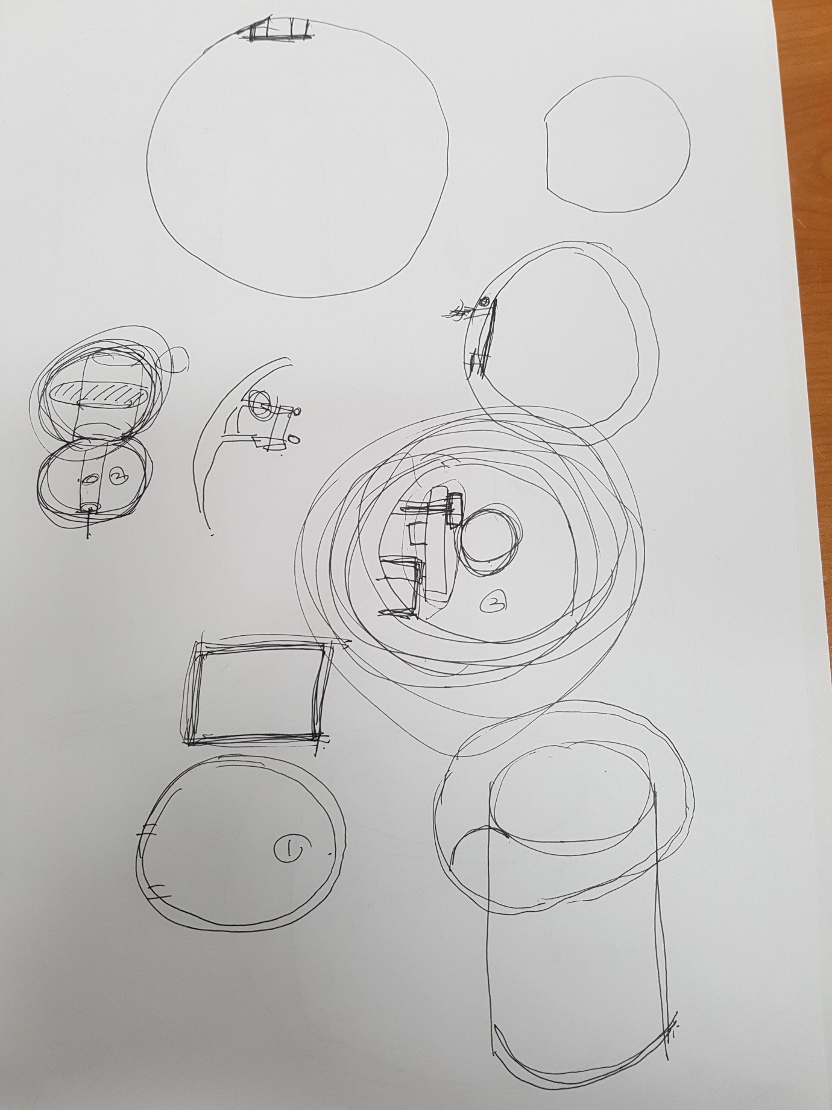

**3월 8일 회의** - 4인모두

**그동안 한 것.**

지민

와이파이 방식의 무선통신에서 소비전력이 적고 코드에 영향이 없는 RF모듈을 이용한 시리얼 통신으로 변환 중

HC-12 모듈 이용해서 10M정도 통신 되는 것 확인.

예은

영상처리부분

세분화 파트

1. 화면 자체로 물체의 위치를 추적
2. 3d 좌표로 변환

OpenCV 로 많이 나와있지만 확실한 것은 없다.

KCF, ㅇㅇㅇ 중에 정해서 공부할 예정.

연수

앱 인벤터로 어플을 만드는 방법 학습 중

스트리밍 하는 방법이 많음

* 더 빠른 스트리밍 방식을 찾는중

어플안에서 카메라를 좌우로 움직이기 위해 WEBIopi를 이용하여 어플에서 GPIO를 제어 하는 방법 공부중

찬규

전체적인 설계

카메라 배치

18.03.09 교수님미팅 + 회의 – 4인

1차심사 발표자료 만들어오기

1. 개발배경, 시장조사 => 예은
2. 3D 모델링 => 찬규
3. 구조도 => 지민, 어플 UI => 연수
4. 제품 경쟁력 => 지민

월요일까지 할 것.

예은 : 맵핑

찬규 : 3D모델링

지민 : SQL + 웹서버 전송

연수 : 웹캠 스트리밍

2018년 3월 13일(월) -랩실회의 4인

설계에대한 고찰

원기둥형에 레이저높이는 약 25~30cm 예상.

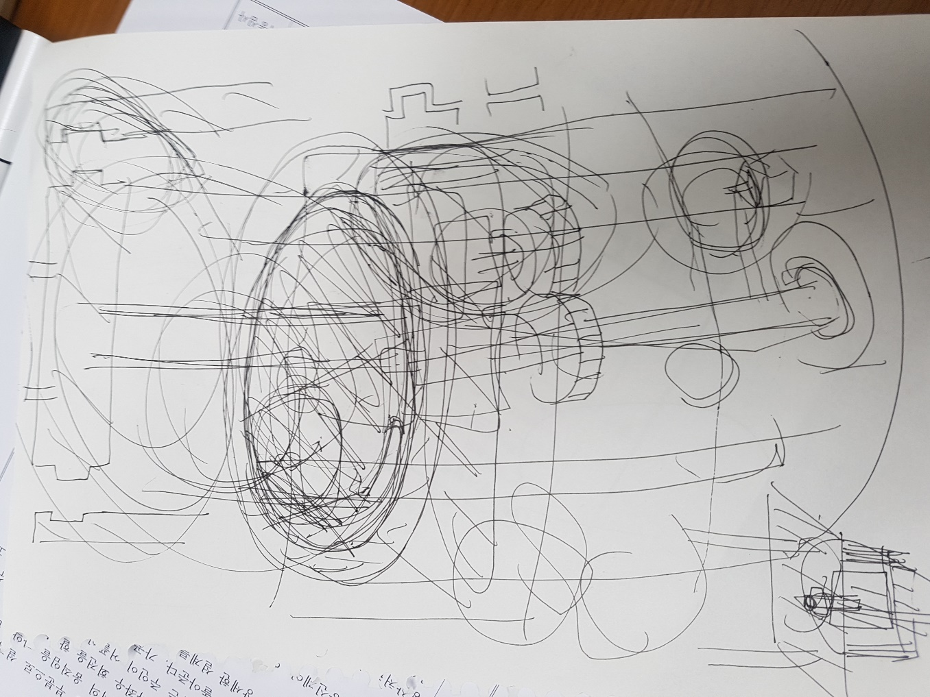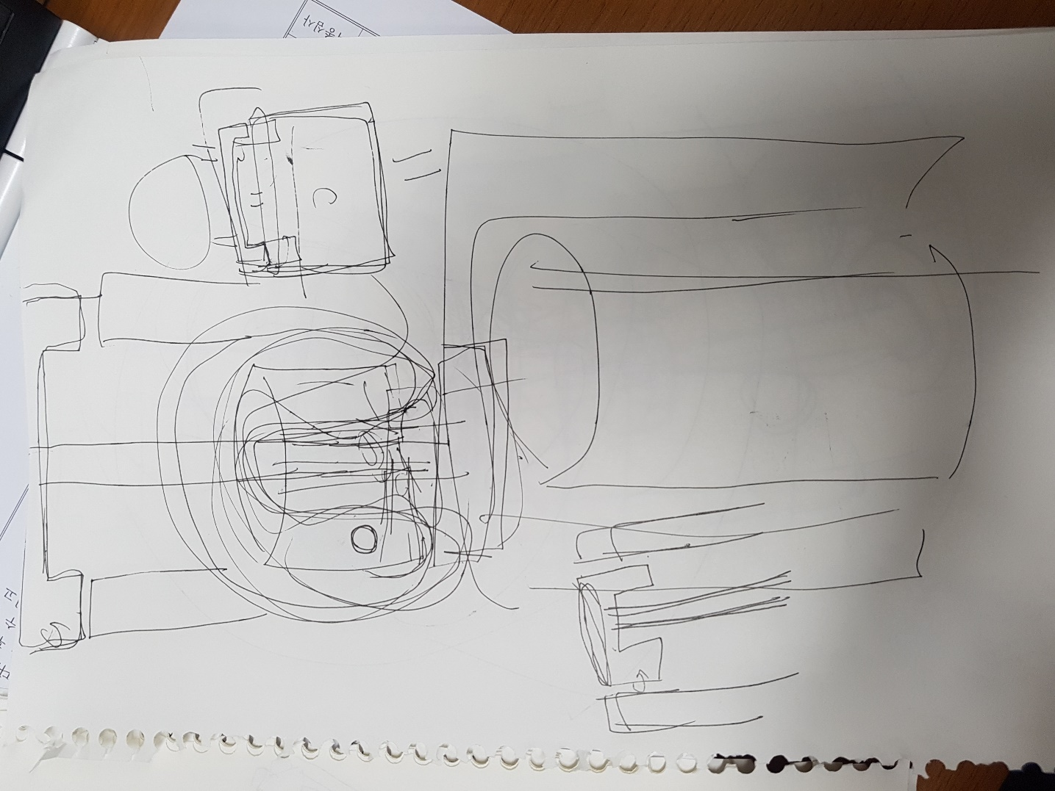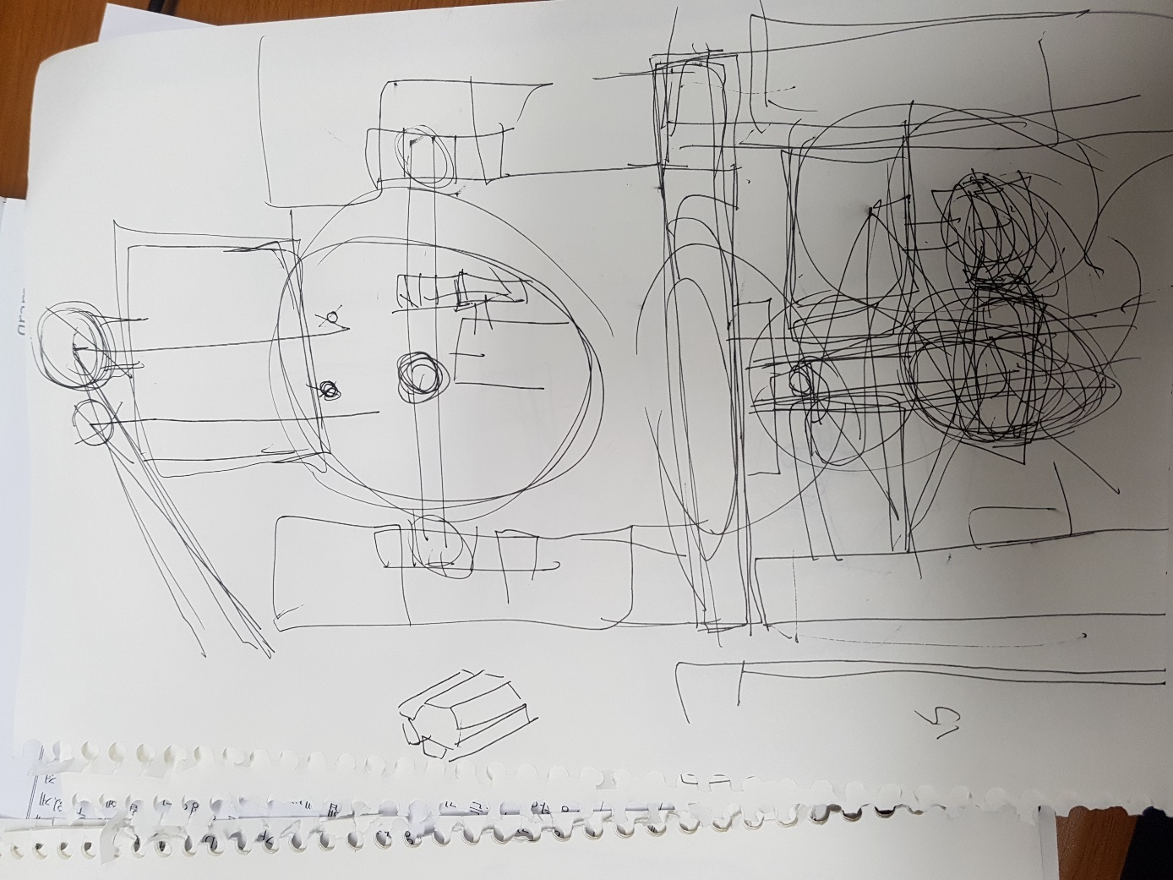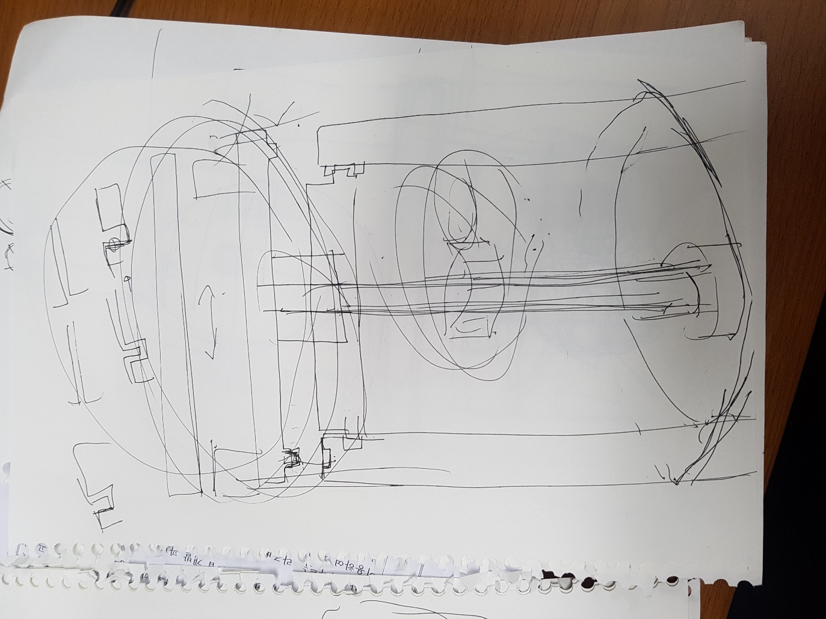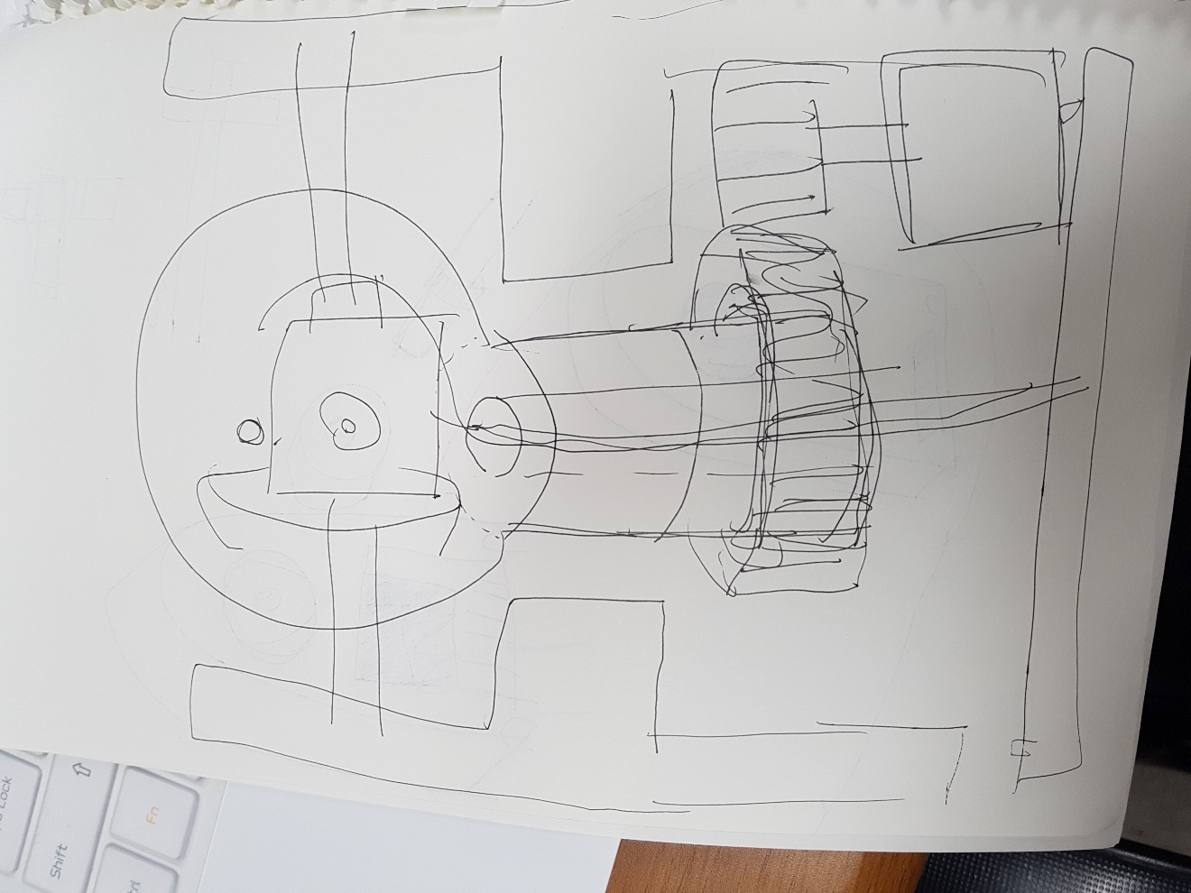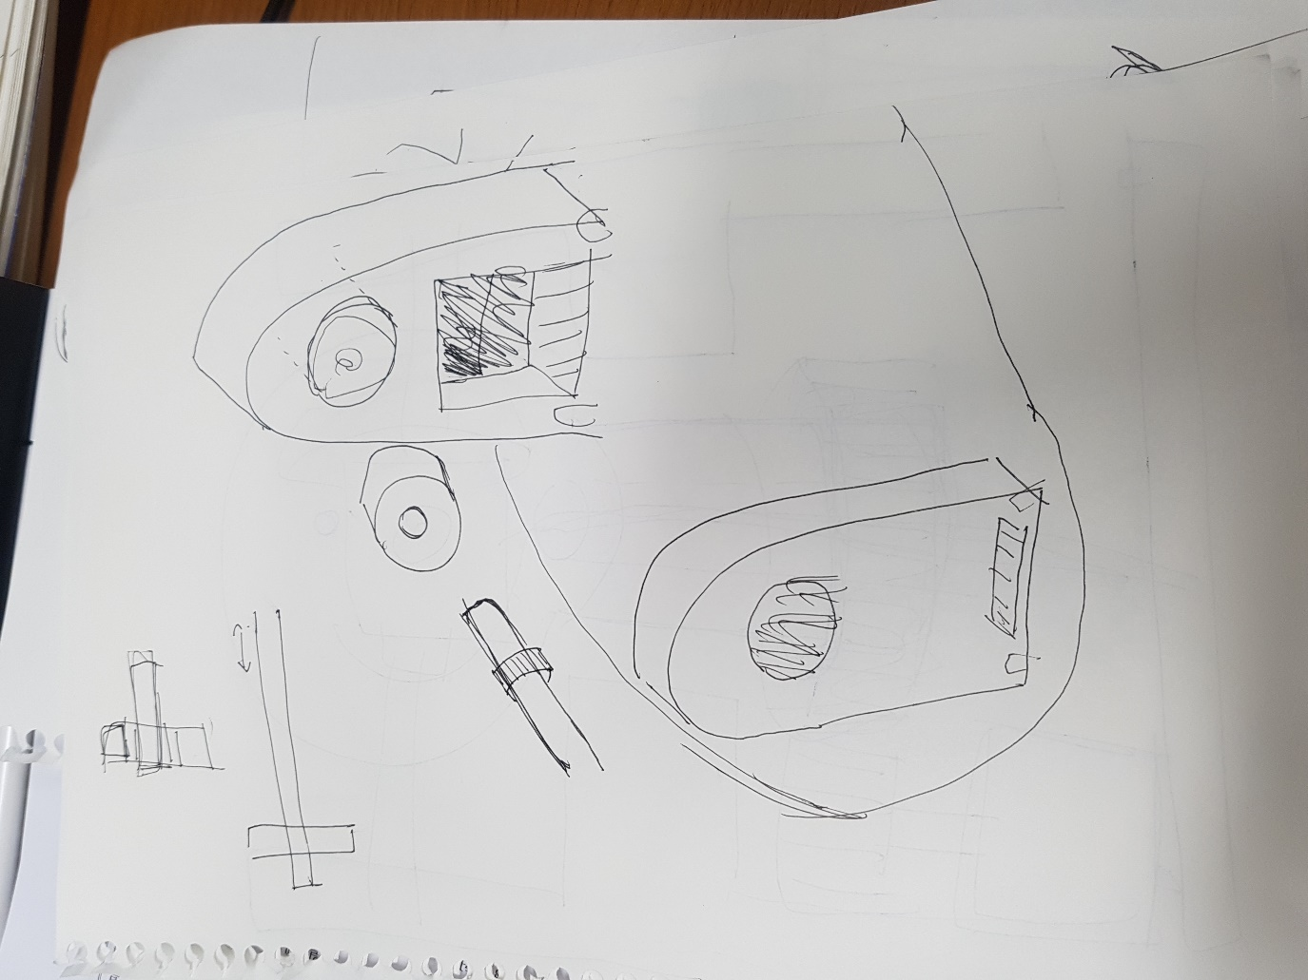

3월 29일 회의

예은 – 화면을 클릭하면 원하는 곳에 레이저를 쏠 수 있게 했음.

* 스텝모터 구매 후 진행

연수 – 스트리밍을 어플로 가능하게 진행중

* 계속 진행하겠음

지민 – 오늘 활동량을 그래프로 볼 수 있게 하였음.

* 월간, 연간 그래프와 활동량 정의를 정확하게.

찬규 – 원기둥부분 모델링.

* 윗부분과 어떻게 결합할지 고민

면담일지 작성하였으나 4월 말에 제출.

서보모터와 스텝모터 중 고민

->어떻게 사용 하는지 잘 모름.

->스텝모터는 모터드라이버를 이용해야함 -> 모터전압과 전류가 중요.

->라즈베리에 필요한 전압과 달라져서 기존에 쓰던 어댑터를 바꿔야 할지 모르겠음.

레귤레이터와 스텝모터, 모터드라이버, 저전압스텝모터 구매예정.

물품 구매 리스트 작성 중.

Adbl 수행계획서 및 창업? 기술보고서 작성해야 함.

**4.20 회의**

1. 2차 발표 ppt
2. 목차
3. 간단한 제품소개
4. 사용 부품
5. 진행상황
   1. 설계

도면 -> 모델링, 조립도

* 1. 제어

제어 구성도, 어플리케이션 UI

1. 발전방향
2. 내일 발표자료
3. 앞으로 계획

~4.27 => 그동안 해오던거

* 예은이 Pixel, 스텝모터구동, 연수 스트리밍 속도

~5.11 => 2차 발표자료 만들기 (교수님께 피드백받기) + 세미나(5.4) + 발표준비

다음주는 면담일지 (미리 작성해놓은거 싸인받아서 제출)